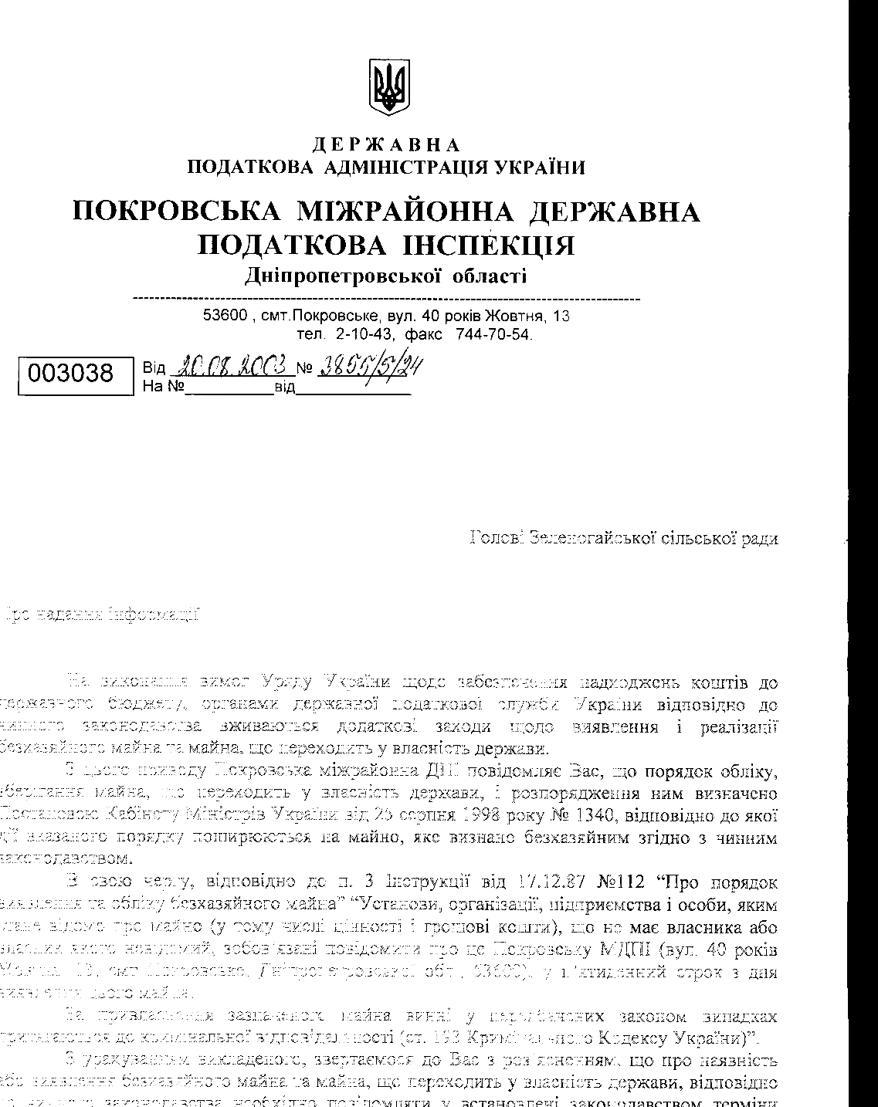

УКРАЇНА
ДУБОВИКІВСЬКА СІЛЬСЬКА РАДА
ВАСИЛЬКІВСЬКОГО РАЙОНУ
ДНІПРОПЕТРОВСЬКОЇ ОБЛАСТІ
ПЕРША СЕСІЯ
VІIІ СКЛИКАННЯ
______________________________________________

РІШЕННЯ

Про утворення старостинських округів

Керуючись статтею 1, пунктом 1 частини 3 статті 26, статтею 59 Закону України «Про місцеве самоврядування в Україні», з метою забезпечення представництва інтересів жителів населених пунктів Дубовиківської сільської територіальної громади, сесія Дубовиківської сільської ради

ВИРІШИЛА:

1. Утворити старостинські округи Дубовиківської сільської територіальної громади, а саме:
1.1. Добровільський старостинський округ з центром у селі Добровілля, до складу якого входять населені пункти: село Бровки, село Гришаї, село Добровілля, село Лиса Балка, село Очеретувате.
1.2. Зеленогайський старостинський округ з центром у селі Зелений гай, до складу якого входять населені пункти: село Зелений Гай, село Довге, село Копані, село Крутеньке, село Новоандріївка, село Таранове, село Хвилі.
1.3. Миколаївський старостинський округ з центром у селі Миколаївка, до складу якого входять населені пункти: село Дачне, село Зелена Роща, село Миколаївка.
1.4. Чаплинський старостинський округ з центром у селищі міського типу Чаплине, до складу якого входять населені пункти: селище міського типу Чаплине, село Журавлинка, село Касаєве, село Петрикове, село Рівне.
1.5. Шевченківський старостинський округ з центром у селі Шевченкове, до складу якого входять населені пункти: село Краснощокове, село Свиридове, село Хуторо-Чаплине, село Шевченкове.

2. Контроль за виконанням цього рішення покласти на постійну комісію Дубовиківської сільської ради з питань прав людини, законності, депутатської діяльності, етики та регламенту (голова постійної комісії – Прохуренко А.Ю.).

Сільський голова Микола КАРНАУХ

с. Дубовики
24.11.2020р.
№ 07-01/VІІІ

